IL-OB-720-29 | ZAPISNIK O ISPITIVANJU  Epruvete koje se koriste za tanke proizvode: limovi, trake i pljosnati profili debljine između 0,1 mm i 3 mm | Broj zapisnika:
IL-OB-720-29 |  | Datum zapisnika:

Laboratorija | Laboratorija za mehanička ispitivanja materijala i čeličnih konstrukcija
Standard | BAS EN ISO 6892-1:2017- prilog B

Broj radnog naloga: | Datum  početka  ispitivanja | Datum  završetka  ispitivanja | Izmjerene vrijednosti  komfora sredine |  | Ispitivač
Broj radnog naloga: | Datum  početka  ispitivanja | Datum  završetka  ispitivanja | temperatura: | vlažnost: | Ispitivač

ŠEMA POSTUPKA
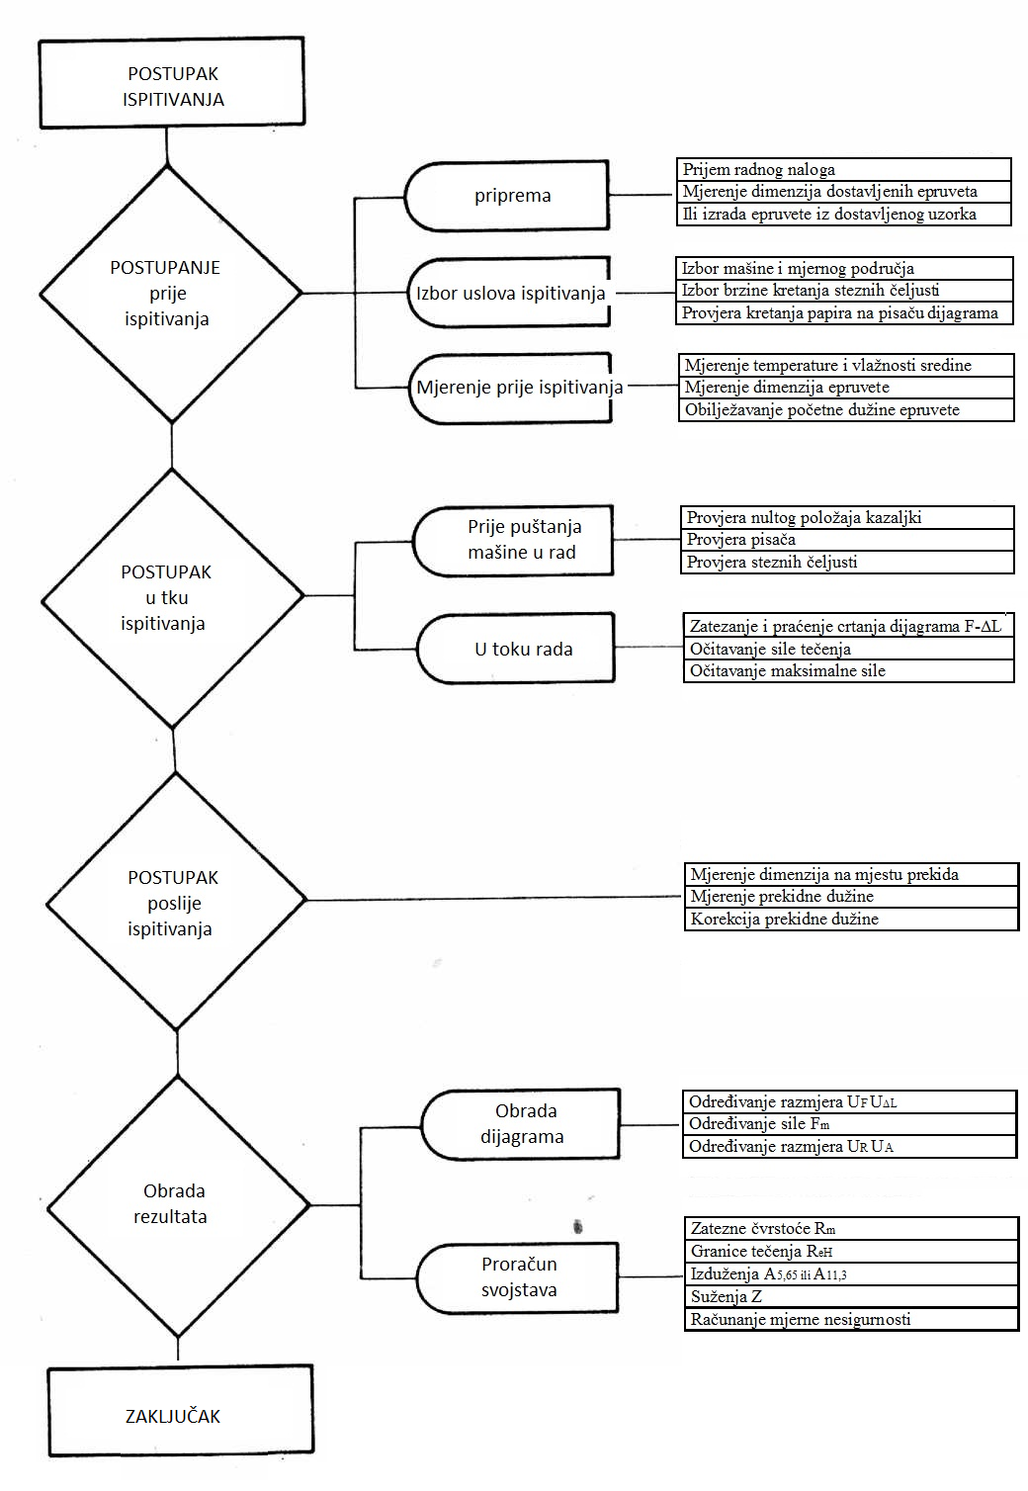

Napomena: Za proizvode tanje od 0,5 mm neophodne su posebne mjere predostrožnosti.

Za ispitivanje zatezanjem potrebno je pripremiti:
- Uzorak - epruveta za ispitivanje,
- Mašinu – postaviti odgovarajuće stege, odabrati i baždariti odgovarajuće mjerno područje,
- Pribor za mjerenje (pomično mjerilo, mikrometar),
- Potrebne forme za metodu ispitivanja,
- Epruvete za ispitivanje - uzorak materijala obrađen na određenu mjeru i oblik prema standardu, upute u nastavku teksta

UZORAK

Oblik epruvete
Epruvete koje se koriste za tanke proizvode su proporcionalne (standardne) - poprečnog presjeka oblika: kruga, kvadrata i pravougaonika dimenzija prikazanih u tabeli br.1.
tabela br.1 - Proporcionalne epruvete, mjere
Vrsta epruveta | k |  | proizvoljni presjek | okrugli  presjek
kratka | 5,65 | 5
duga | 11,3 | 10
Krajevi za pričvršćivanje su širi od ispitne dužine epruvete. Između krajeva za pričvršćivanje i ispitne dužine epruvete (Lc) mora da bude prelazni radijus najmanje 12mm. Širina ovih krajeva mora da bude najmanje 20 mm, ali ne više od 40 mm.
Epruveta može biti u obliku trake sa paralelnim stranama. Za proizvode čija je širina jednaka ili manja od 20 mm, širina epruvete može biti ista kao kod proizvoda.
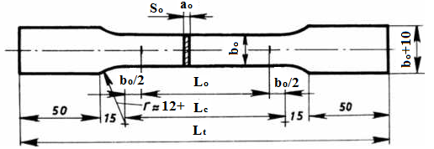
Sl.A.1 - Mašinski obrađena epruveta pravougaonog poprečnog presjeka
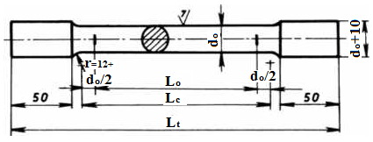
Sl.A.2 - Mašinski obrađena epruveta kružnog poprečnog presjeka
Oznake:
(L_{o}) - Početna mjerna dužina epruvete - Mjerna dužina prije dejstva sile.
(L_{c}) - Ispitna dužina epruvete - Dužina obrađenog paralelnog dijela epruvete.
Napomena: Pod pojmom ispitna dužina za neobrađene epruvete podrazumjeva se rastojanje između krajeva za pričvršćivanje.
(L_{u}) - Krajnja mjerna dužina epruvete - Mjerna dužina poslije prekida epruvete.
(L_{t}) – Ukupna dužina ispitivane epruvete
(a_{o}) – Stvarna debljina ispitne epruvete ili debljina stijenke cijevi
(b_{o}) – Stvarna širina paralelnog dijela ispitne epruvete
(S_{o}) – Stvarna površina normalnog presjeka paralelnog dijela ispitne epruvete

Mjere epruvete
Ispitna dužina epruvete ne smije biti manja od L_{o}+b/2 . U slučaju neslaganja uvijek se mora upotrijebiti dužina L_{o}+2b, osim ako nema dovoljno materijala.
U slučaju da je paralelni dio epruvete uži od 20 mm, i ukoliko nije drugačije utvrđeno u standardu za proizvod, početna mjerna dužina (L_{o}) može biti jednaka 50 mm. Za ovu vrstu epruvete, slobodna dužina između krajeva za pričvršćivanje mora da bude L_{o}+3b.
Postoje dvije vrste neproporcionalnih epruveta čije su mjere date u tabeli 2. Pri mjerenju dimenzija svake epruvete moraju se uzeti u obzir tolerancije oblika date u tabeli 3.
U slučaju epruveta gdje je širina ista kao proizvod, početna površina poprečnog presjeka ( S_{o}) može se izračunati na osnovu izmjerenih mjera epruvete.
Pod uslovom da su postignute tolerancije obrade i tolerancije oblika date u tabeli 3 može se u računu koristi nazivna širina epruvete umjesto mjerenja širine epruvete prije ispitivanja.
tabela br.2 – Neproporcionalne epruvete, mjere
Vrsta epruvete | Širina | Početna mjerna dužina | Ispitna dužina | Min. slobodna dužina između krajeva za pričvršćivanje,  za epruvete sa paralelnim stranama
1 | 12,5±1 | 50 | 75 | 87,5
2 | 20±1 | 80 | 120 | 140
mjere u mm
tabela br.3 – Neproporcionalne epruvete, tolerancije širine epruvete
Nazivna širina | Tolerancija obrade | Tolerancija oblika
12,5 | ±0,09 | 0,043
20 | ±0,105 | 0,052
mjere i tolerancije u mm

Priprema epruveta
Priprema epruveta ne smije uticati na osobine metala. Dijelovi otvrdnuti sječenjem ili presovanjem moraju da se odstrane.
Ako se radi o veoma tankim proizvodima, isjeku se dvije trake iste širine i postavljaju se jedna na drugu sa među slojem od papira otpornog prema dejstvu ulja za sječenje. Sa svake strane ovog svežnja postavlja se deblja traka, a zatim se epruveta obrađuje na krajnje mjere.

Određivanje početne površine poprečnog presjeka ( S_{o})
Početna površina poprečnog presjeka se izračunava na osnovu mjerenja dimenzija epruvete.
Greška određivanja početne površine poprečnog presjeka smije da bude najviše ± 2% kako je najveći dio ove greške rezultat mjerenja debljine epruvete, greška pri mjerenju širine smije da bude najviše ± 0,2 %.

Obilježavanje početne mjerne dužine epruvete (L_{o})
Svaki kraj početne mjerne dužine epruvete mora biti označen pomoću finih oznaka ili iscrtanih linija, ali nikako zareza koji mogu dovesti do prijevremenog prekida.
Za proporcionalne epruvete, izračunata vrijednost početne mjerne dužine epruvete može biti zaokružena na najbliži umnožak od 5 mm, a da je pri tome obezbjeđeno da je razlika između izračunate i obilježene mjerne dužine manja od 10% od Lo. Početna mjerna dužina epruvete mora biti obilježena sa tačnošću ± 1%. Ukoliko je ispitna dužina ( L_{c} ) znatno veća od početne mjerne dužine epruvete, kao na primjer kod epruvete koje nisu mašinske obrađene, mora se iscrtati serija mjernih dužina koje se preklapaju: neke od ovih dužina mogu se protezati sve do krajeva za pričvršćivanje.
U nekim slučajevima može biti od pomoći da se na površini epruvete povuče linija paralelno uzdužnoj osi epruvete duž koje se iscrtaju oznake.

TAČNOST MAŠINE ZA ISPITIVANJE ( kidalice )
Mašina za ispitivanje se mora provjeriti u saglasnosti sa BAS EN ISO 7500-1 (klasa tačnosti korištene mašine mora biti stepena 1 ili boljeg). Korišteni ekstenziometar za određivanje gornjeg i donjeg napona tečenja i konvencionalnog napona tečenja takođe mora biti klase 1 (BAS EN ISO 9513).

USLOVI ISPITIVANJA

Brzina mašine za ispitivanje
Brzina mašine mora da se prilagodi zahtjevima napisanim u tabeli 4, zavisno od prirode materijala.

Gornji napon tečenja (ReH)
U elastičnom području i sve do gornjeg napona tečenja brzina kretanja čeljusti mašine za ispitivanje mora biti konstantna i u granicama koje odgovaraju brzinama porasta napona prikazanim u tabeli 5.
Tabela br.4– Brzina deformacije ispitne dužine
Karakteristika | Brzina deformacije  ispitne dužine  m/s
ReH - Gornji napon tečenja | const.  0,00025 ÷ 0,0025
ReL - Donji napon tečenja | const.  0,00025 ÷ 0,0025
Rp i Rt - Konvencionalni napon tečenja i napon pri utvrđenom ukupnom izduženju | < 0,0025/s
R m - Zatezna čvrstoća | 0,008/s
Tabela br.5 – Brzina prirasta napona
Modul elastičnosti materijala  MPa | Brzina prirasta napona  MPa/s
Modul elastičnosti materijala  MPa | minimalno | maksimalno
< 150 000 | 2 | 10
≥ 150 000 | 6 | 30

Donji napon tečenja (ReL)
Ukoliko se određuje samo donji napon tečenja, brzina deformacije u toku tečenja ispitnog dijela epruvete mora biti između 0,00025/s i 0,0025/s. brzina deformacije ispitnog dijela epruvete mora biti konstantna. Ako se ova brzina ne može regulisati direktno, mora se utvrditi regulisanjem brzine deformacije upravo prije početka tečenja. Regulatori mašine za ispitivanje se ne smiju više podešavati dok se ne završi tečenje. Ni u jednom slučaju brzina porasta napona u elastičnom području ne smije biti veća od brzina datih u tabeli 5.

Gornji i donji napon tečenja (ReHi ReL)
Ukoliko se oba napona tečenja određuju u toku istog ispitivanja, važe uslovi za određivanje donjeg napona tečenja.

Konvencionalni napon tečenja i napon pri utvrđenom ukupnom izduženju (Rp i Rt)
Brzina porasta napona mora biti u granicama datim u tabeli 5. U plastičnom području i sve do konvencionalnog napona tečenja i napona pri utvrđenom ukupnom izduženju brzina deformacije ne smije biti veća od 0,0025/s.

Zatezna čvrstoća (R _{m})

      - U plastičnom području
      - Brzina deformacije ispitne dužine epruvete ne smije biti veća od 0,008/s U elastičnom području

Ukoliko ispitivanje ne uključuje određivanje napona tečenja ( ili konvencionalnog napona tečenja ), brzina mašine može dostići maksimalno dozvoljenu u plastičnom području.
  - Način pričvršćivanja epruvete
Epruveta mora biti pričvršćena na odgovarajući način pomoću klinova, držača sa navojem, polužnih držača, hidrauličnih stezaljki itd.
Pričvršćivanje mora da obezbjedi da sila djeluje na epruvetu aksijalno u što većoj mjeri. Ovo je posebno važno kada se ispituju krti materijali ili kada se određuje konvencionalni napon pri neproporcionalnom izduženju mjerenom ekstenziometrom ili napon pri ukupnom izduženju mjerenom ekstenziometrom ili napon tečenja.

REZULTATI ISPITIVANJA

Tabela br.6 - Izmjerene dimenzije epruvete (mm)
PODACI O EPRUVETI br. 1 |  |  |  |  |  |  |  |  |  | OPTEREĆENJE (kN)
OZNAKA EPRUVETE: |  |  |  |  |  |  |  |  |  | OPTEREĆENJE (kN)
Mjerenja | Širina (mm) |  | Debljina (mm) |  | S_{o}  stvarna površina | Dužina (mm) |  | L_{c}  ispitna  dužina | L_{t}  ukupna dužina | Maksimalna sila  F_{m}
Mjerenja | početna  a_{o} | konačna  a₁ | početna  b_{o} | konačna  b₁ | S_{o}  stvarna površina | početna  L_{o} | konačna  L₁ | L_{c}  ispitna  dužina | L_{t}  ukupna dužina | Maksimalna sila  F_{m}
1.
2.
3.
4.
5.
Srednja vrijednost

PODACI O EPRUVETI br. 2 |  |  |  |  |  |  |  |  |  | OPTEREĆENJE (kN)
OZNAKA EPRUVETE: |  |  |  |  |  |  |  |  |  | OPTEREĆENJE (kN)
Mjerenja | Širina (mm) |  | Debljina (mm) |  | S_{o}  stvarna površina | Dužina (mm) |  | L_{c}  ispitna  dužina | L_{t}  ukupna dužina | Maksimalna sila  F_{m}
Mjerenja | početna  a_{o} | konačna  a₁ | početna  b_{o} | konačna  b₁ | S_{o}  stvarna površina | početna  L_{o} | konačna  L₁ | L_{c}  ispitna  dužina | L_{t}  ukupna dužina | Maksimalna sila  F_{m}
1.
2.
3.
4.
5.
Srednja vrijednost

PODACI O EPRUVETI br. 3 |  |  |  |  |  |  |  |  |  | OPTEREĆENJE (kN)
OZNAKA EPRUVETE: |  |  |  |  |  |  |  |  |  | OPTEREĆENJE (kN)
Mjerenja | Širina (mm) |  | Debljina (mm) |  | S_{o}  stvarna površina | Dužina (mm) |  | L_{c}  ispitna  dužina | L_{t}  ukupna dužina | Maksimalna sila  F_{m}
Mjerenja | početna  a_{o} | konačna  a₁ | početna  b_{o} | konačna  b₁ | S_{o}  stvarna površina | početna  L_{o} | konačna  L₁ | L_{c}  ispitna  dužina | L_{t}  ukupna dužina | Maksimalna sila  F_{m}
1.
2.
3.
4.
5.
Srednja vrijednost

PODACI O EPRUVETI br. 4 |  |  |  |  |  |  |  |  |  | OPTEREĆENJE (kN)
OZNAKA EPRUVETE: |  |  |  |  |  |  |  |  |  | OPTEREĆENJE (kN)
Mjerenja | Širina (mm) |  | Debljina (mm) |  | S_{o}  stvarna površina | Dužina (mm) |  | L_{c}  ispitna  dužina | L_{t}  ukupna dužina | Maksimalna sila  F_{m}
Mjerenja | početna  a_{o} | konačna  a₁ | početna  b_{o} | konačna  b₁ | S_{o}  stvarna površina | početna  L_{o} | konačna  L₁ | L_{c}  ispitna  dužina | L_{t}  ukupna dužina | Maksimalna sila  F_{m}
1.
2.
3.
4.
5.
Srednja vrijednost

PODACI O EPRUVETI br. 5 |  |  |  |  |  |  |  |  |  | OPTEREĆENJE (kN)
OZNAKA EPRUVETE: |  |  |  |  |  |  |  |  |  | OPTEREĆENJE (kN)
Mjerenja | Širina (mm) |  | Debljina (mm) |  | S_{o}  stvarna površina | Dužina (mm) |  | L_{c}  ispitna  dužina | L_{t}  ukupna dužina | Maksimalna sila  F_{m}
Mjerenja | početna  a_{o} | konačna  a₁ | početna  b_{o} | konačna  b₁ | S_{o}  stvarna površina | početna  L_{o} | konačna  L₁ | L_{c}  ispitna  dužina | L_{t}  ukupna dužina | Maksimalna sila  F_{m}
1.
2.
3.
4.
5.
Srednja vrijednost

Dijagram zatezanja

Datum: | ISPITIVAČ: | TRL: | RL:
početka ispitivanja:  ....... / ........ / ……. | ................................ | .................................... | ....................................
završetka ispitivanja:  ....... / ........ / …….. | ................................ | .................................... | ....................................

